### SSH框架学习环境配置

## java环境

### 安装

安装jdk7，根据自己的操作系统选择32位或64位安装。



### 配置

安装后需要配置环境变量，如下所示：

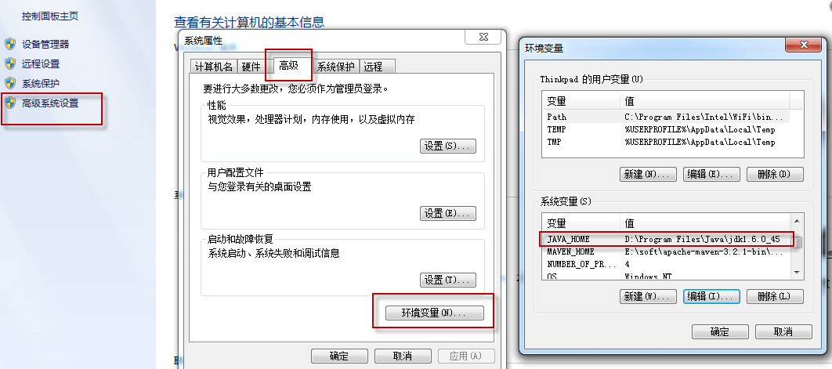

配置classpath，如下：

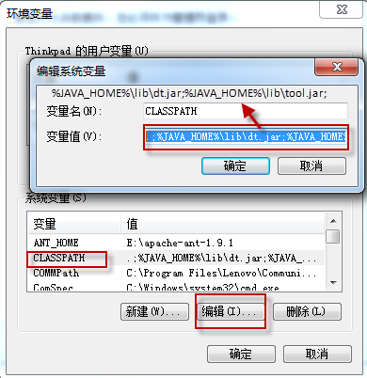

并在path中添加java6安装目录中的bin目录路径，如下所示：

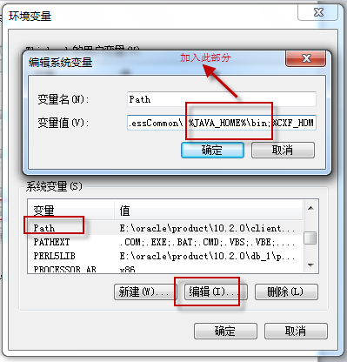

检验是否安装成功，cmd进入命令行模式，输入java，出现如下画面表示安装java完成：

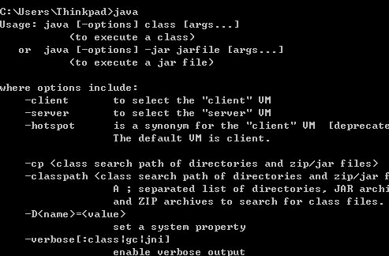

## web容器

### 安装

本教程开发环境使用tomcat7，“开发工具”目录提供了apache-tomcat-7.0.52.zip。

解压安装包到自己的电脑上，建议不要解压到中文目录下，老师的tomcat8放在了F盘根目录F:\ apache-tomcat-7.0.52。

### 配置

网上有些安装教程提到需要配置CATALINA_HOME环境变量，此变量指向了tomcat 的目录，主要是为了方便tomcat运行使用，如果配置了，你的电脑上有多个tomcat目录时只能成功运行那个和CATALINA_HOME一致的tomcat，如果不配置，在你启动tomcat时它会自己确定tomcat目录，这里我们就不配置了。

### 运行

运行 tomcat目录中的bin/startup.bat，启动tomcat，如果启动不起来就到logs查看错误日志，启动后有浏览器输入<http://localhost:8080/>，进入如下画面表示tomcat安装成功。

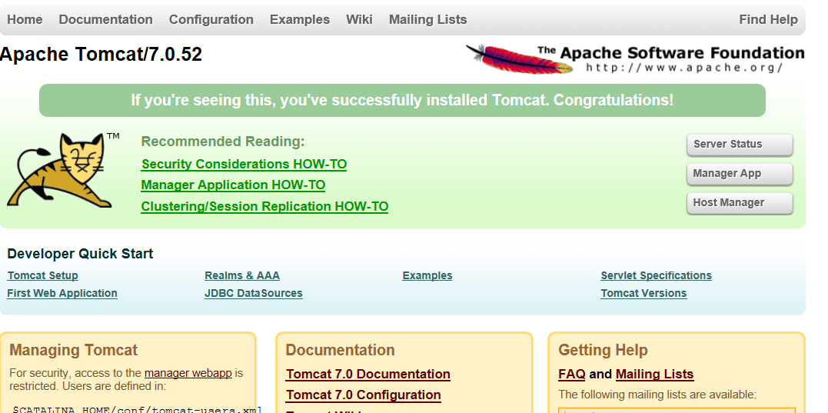

## STS环境

### STS安装

STS（spring-tool-suite）是Spring在Eclipse的基础上定制的开发工具，目前spring使用广泛，为了方便Spring项目的开发本课程使用STS开发工具。

在“开发工具”目录中有STS的安装包，提供32位和64位两种：



解压安装包到固定位置，建议不要解压到中文目录，运行：STS.exe，初次运行会让你确定自己的工作区，工作区是你创建project工程的地方，选择一个容易到的目录作为你的工作区，建议工作区目录不要设在中文目录中。

### Java环境配置：

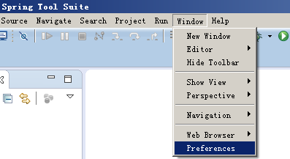

编译版本：

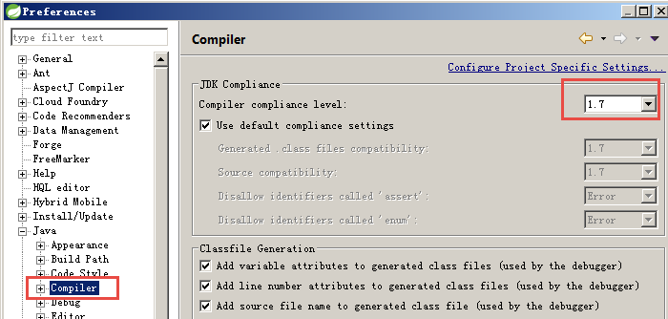

选择java运行环境：

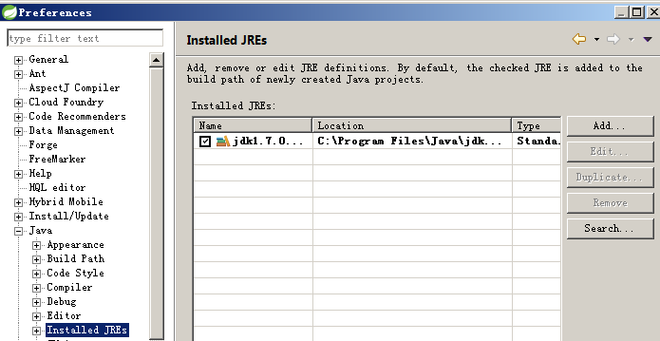

### Tomcat配置

#### 配置web Server

配置web Server，本系统使用tomcat7作为web容器，需要配置tomcat Server，配置步骤如下：

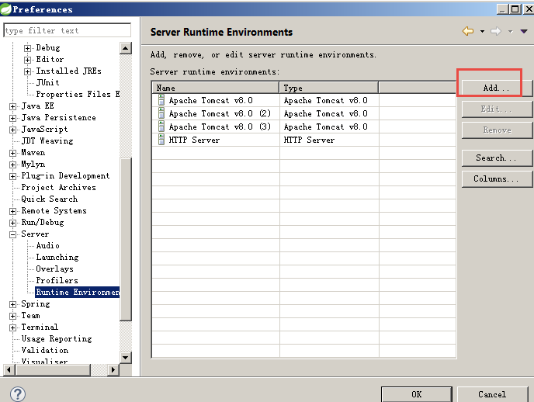

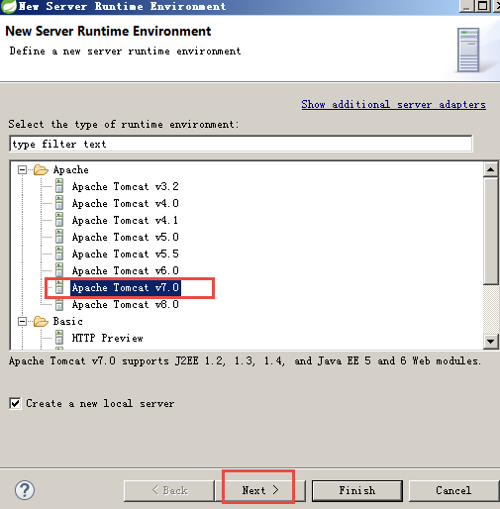

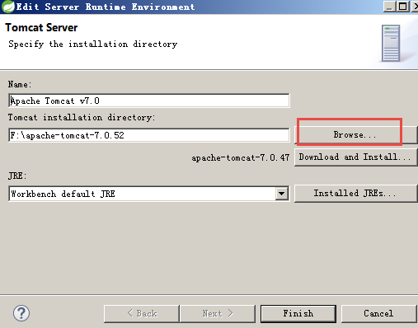

点击完成

#### 添加Tomcat Server

新建：

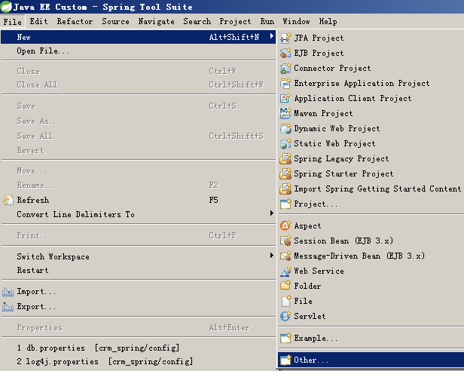

新建一个server

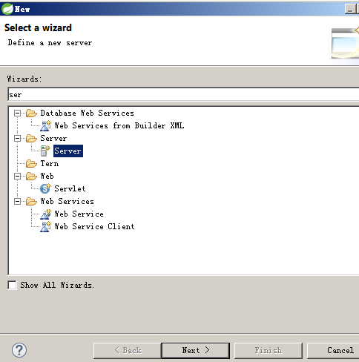

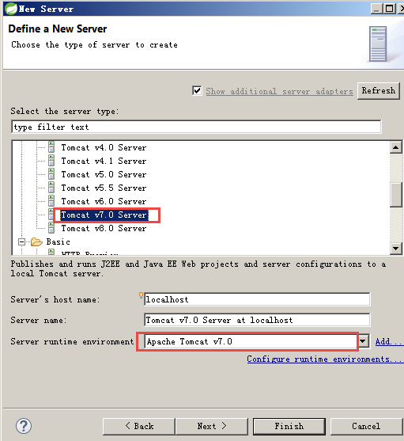

#### 打开Tomcat视图

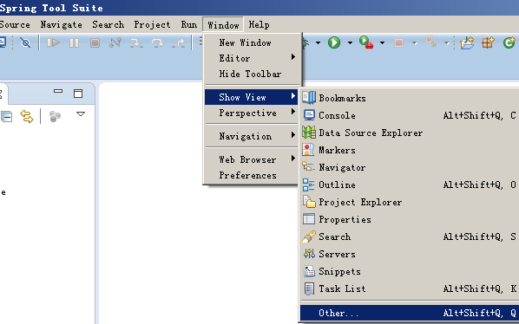

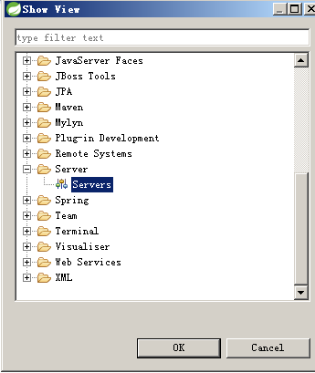

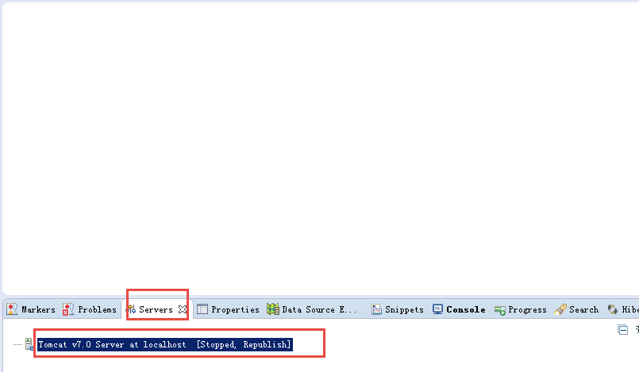

#### 配置tomcat

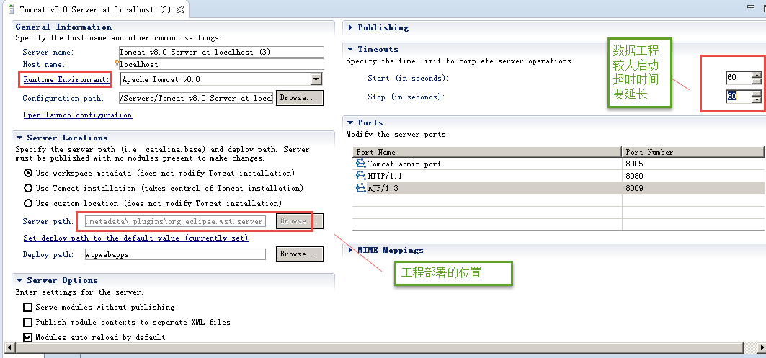

Timeouts：延迟时间设置加大，设置为100以上

Server location：默认工程部署目录在STS的工作区

下.metadata\.plugins\org.eclipse.wst.server.core目录中。

如果出现tomcat启动工程时内存溢出，可通过下边的方法加大虚拟机内存。

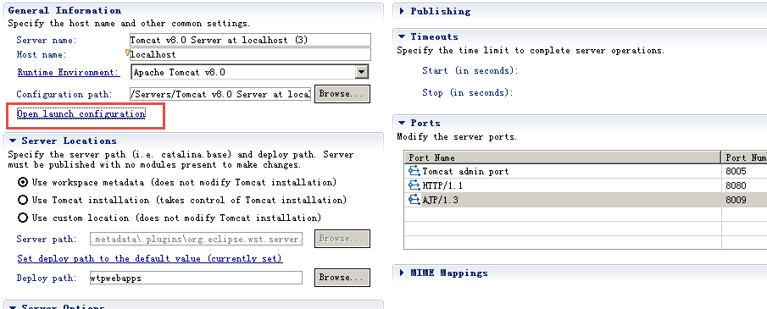

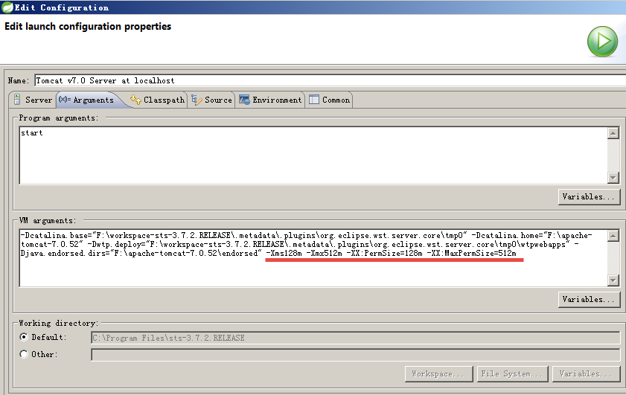

在VM ageuments中配置（根据自己电脑情况设置）：

-Xms128m -Xmx512m -XX:PermSize=128m -XX:MaxPermSize=512m

### 默认编码

#### 工作区默认字符编码

更改工作区默认字符集更改为utf-8

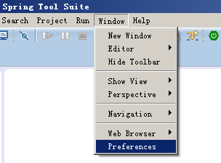

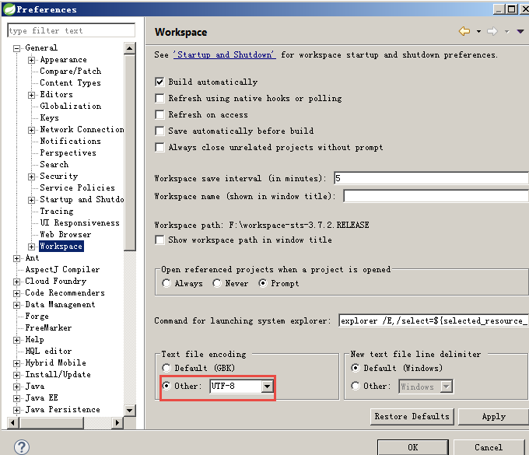

#### jsp文件编码：

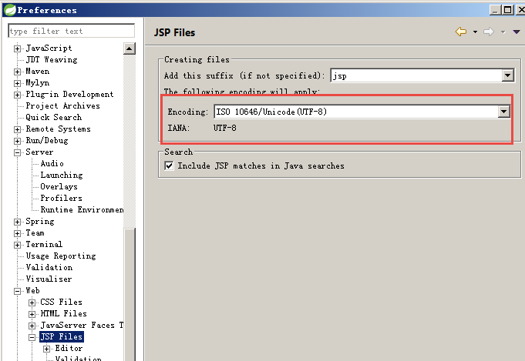

### Web工程测试

在STS中创建一个web工程，测试web工程创建过程。

#### 创建动态web工程

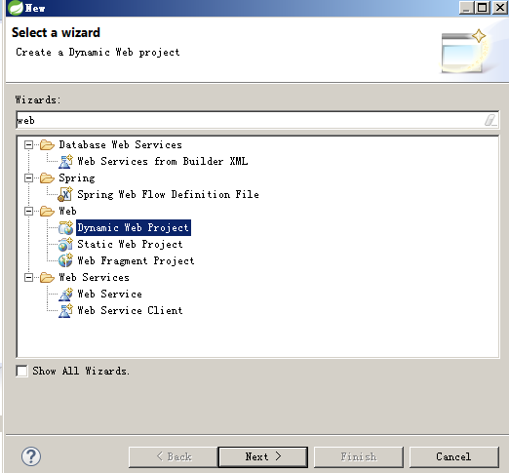

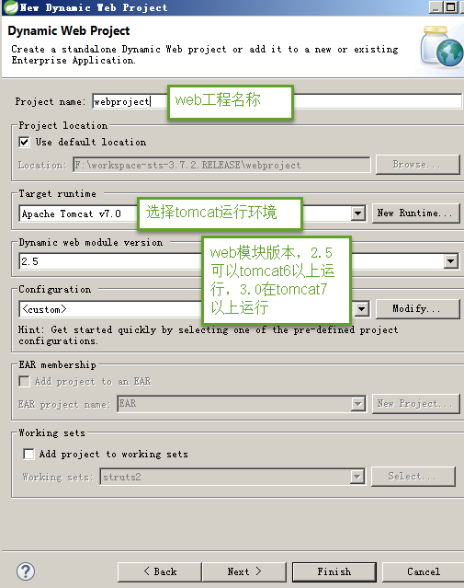

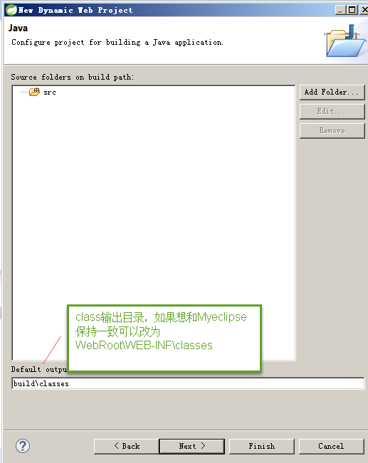

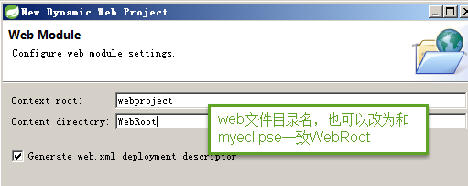

创建成功：

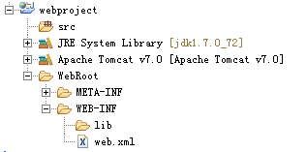

#### 新建一个jsp：

在WebRoot下创建jsp：

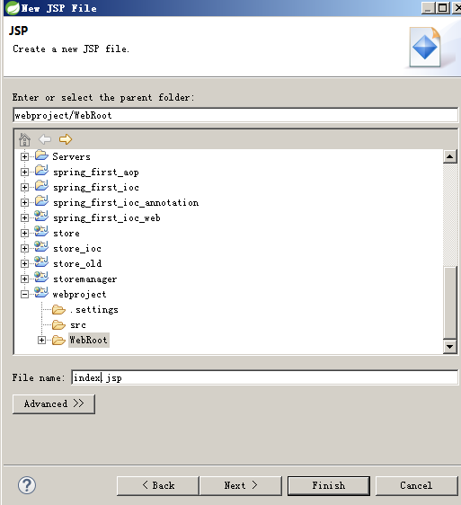

#### 在tomcat中部署运行

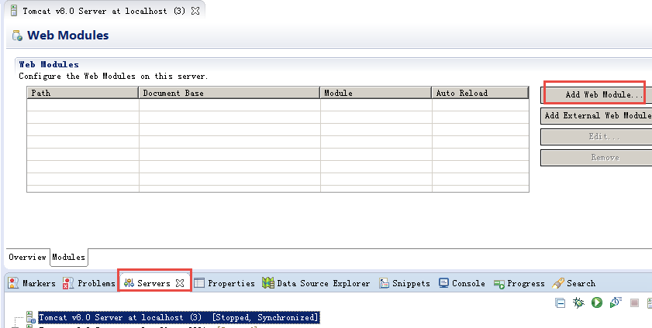

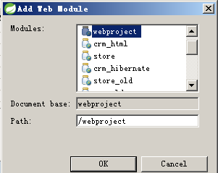

添加成功后需要修改tomcat配置，取消自动部署，这样做的原因是取消后采用debug方式启动工程可以打断点调试。

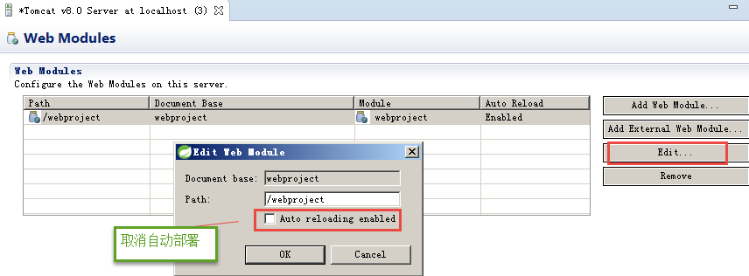

保存配置信息：

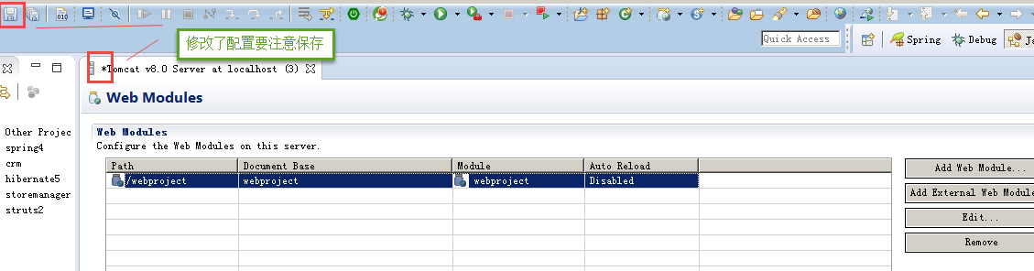

清理部署：

运行工程需要将工程代码发布到tomcat目录，先整理再发布：

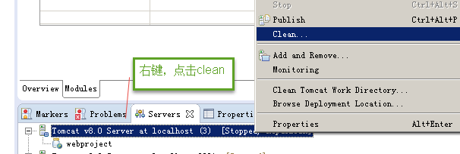

发布成功查看发布目录，前边配置tomcat Server指定的发布工程目录，默认在STS工作区目录下.metadata\.plugins\org.eclipse.wst.server.core目录中。

启动工程，一般采用debug方式：

右键点击“Debug”

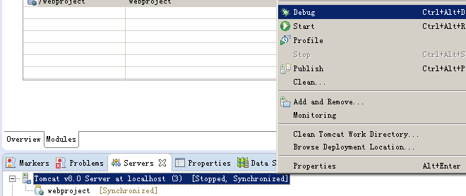

### 插件安装

#### propedit插件

eclipse中默认的properties文件编辑工具不好用，默认用unicode编码表示，输入中文后将自动转为unicode编码，安装此插件后，properties文件中可以直接输入中文，方便文件内容编写。

在STS中此插件采用在线安装：

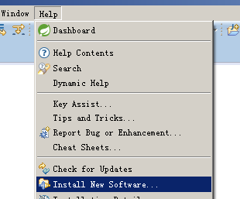

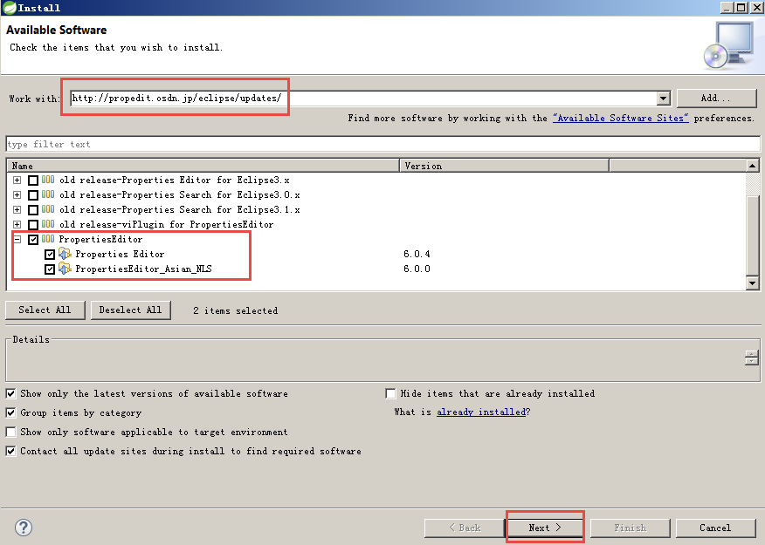

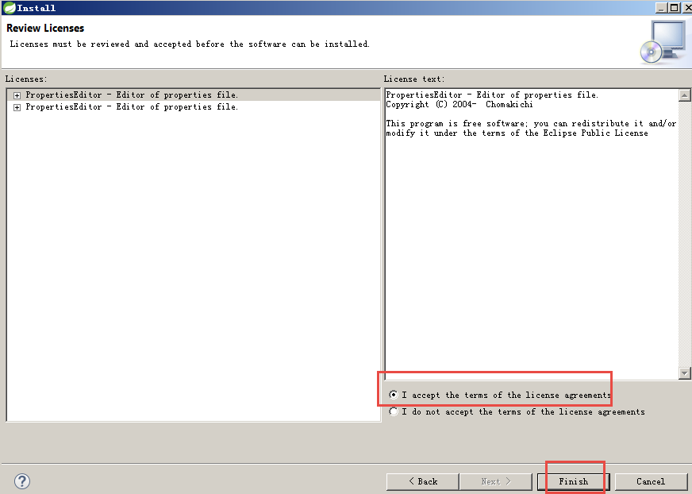

出现提示，选择继续安装：

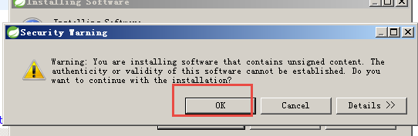

安装成功：

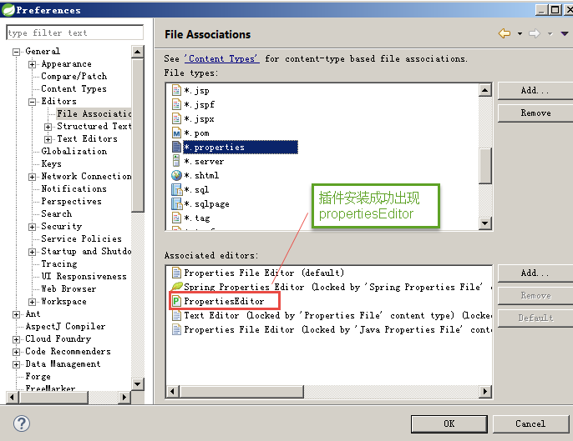

### STS内存设置

为防止STS在启动运行时内存溢出，修改STS安装目录下的sts.ini文件添加如下：

-Xms128m

-Xmx768m

-XX：permSize=64M

-XX：MaxPermSize=128M

### 字体修改

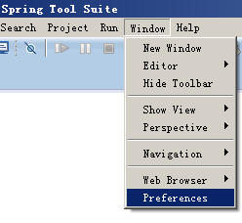

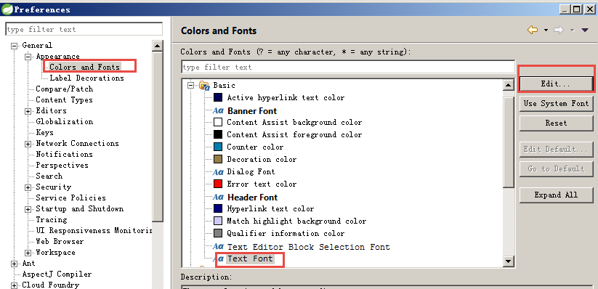

### 添加代码提示

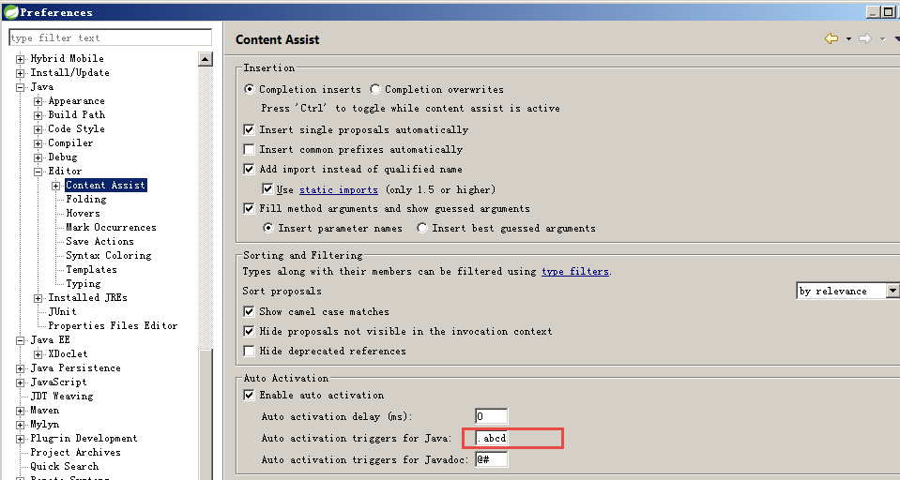

在上边红色框内输入：.abcdefghijklmnopqrstuvwxyz